**FORMATO PARA EL DESARROLLO DE COMPONENTE FORMATIVO**

| PROGRAMA DE FORMACIÓN | Chocolatería |
| --- | --- |

| COMPETENCIA | 270406013-Operar equipos de procesamiento de cacao acorde con especificaciones técnicas. | RESULTADOS DE APRENDIZAJE | 270406013-1 Identificar las variables de operación de los equipos en el procesamiento de cacao teniendo en cuenta orden de producción y normativa.  270406013-2 Alistar equipos, insumos y materiales requeridos para el procesamiento de cacao según órdenes de producción |
| --- | --- | --- | --- |

| NÚMERO DEL COMPONENTE FORMATIVO | CF03 |
| --- | --- |
| NOMBRE DEL COMPONENTE FORMATIVO | Alistamiento de equipos e instrumentos de transformación del grano. |
| BREVE DESCRIPCIÓN | En este componente formativo se profundiza en la legislación aplicable a la industria cacaotera, en la historia de la producción de cacao en el país y en las diferentes variaciones de producción que se practican de acuerdo con los subproductos esperados. |
| PALABRAS CLAVE | Chocolate, Equipos, Materias Primas, Normatividad, Producción |

| ÁREA OCUPACIONAL | 7 - EXPLOTACIÓN PRIMARIA Y EXTRACTIVA |
| --- | --- |
| IDIOMA | Español |

1. **TABLA DE CONTENIDOS:**

**Introducción**

1. **Marco normativo**
2. **Cacao** 
   1. **Tipos**
   2. **Beneficio**
   3. **Criterios de calidad**
3. **Equipos**
4. **Unidades de medida**
5. **Variables de proceso**
6. **INTRODUCCIÓN**

Desde el descubrimiento del cacao por las antiguas civilizaciones, se ha realizado la transformación del fruto en diferentes subproductos, desde el consumo directo hasta grandes y finos chocolates producidos con los más altos estándares de calidad. Según la mitología Maya, El Dios Hunahpú les dio el cacao a los mayas después de que los seres humanos fueron creados, a partir del maíz por la abuela Ixmucané, diosa divina.

Los mayas celebraban un festival anual para honrar a su dios del cacao, Ek Chuah, un evento que incluía el sacrificio de un animal con marcas de color a base de cacao, sacrificios adicionales de otros animales, ofrendas de cacao, plumas e incienso, y un intercambio de regalos. A continuación, le invitamos a ver el siguiente video:

CF003_Introducción_Video

1. **DESARROLLO DE CONTENIDOS:**
2. **Marco normativo**

El marco normativo en Colombia es de amplio espectro en cuanto a la reglamentación del agro, como reza en el artículo 65 de la constitución de 1991 la cual cita “La producción de alimentos gozará de la especial protección del Estado.



Para tal efecto, se otorgará prioridad al desarrollo integral de las actividades agrícolas, pecuarias, forestales y agroindustriales, así como también a la construcción de obras de infraestructura física y adecuación de tierras. De igual manera, el Estado promoverá la investigación y la transferencia de tecnología para la producción de alimentos y materias prima de origen agropecuario, con el propósito de incrementar la productividad”

Las empresas con desarrollo agrícola e industrial deben tener en cuenta la legislación aplicable tanto en el campo ambiental, sanitario, seguridad y salud en el trabajo, exportaciones, y los regímenes de variabilidad de precios para estar debidamente preparados para la producción.

**Normatividad ambiental**



La Normatividad Ambiental en Colombia es una de las más completas en cuanto a la prevención de los impactos generados por las actividades antrópicas y en los temas agrícolas se dictan los parámetros que se deben seguir para minimizar los daños a los ecosistemas.

A continuación, se referencia la normatividad más general en temas ambientales:

CF003_Normatividad Ambiental_Pestaña Vertical

**Anexo.** Complementación sobre Normatividad Ambiental

**Normatividad sanitaria**

Debido a la constante aparición de nuevas enfermedades y plagas para los cultivos agrícolas es clave resaltar la labor de las autoridades sanitarias en la toma de decisiones oportunas para combatir las nuevas causas.

Por ejemplo, en el año 2020 el Instituto Colombiano Agropecuario ICA realizó 11 visitas a predios ubicados en el Departamento del Guainía, uno de los mayores productores de cacao del país, con cerca de 1800 Ha de cacao en la ribera del río Guaviare, inspeccionando cerca de 10 hectáreas, con el fin de establecer el estado de los cultivos por la alerta de la presencia de plagas como la moniliasis proveniente del país vecino Brasil. 

En las visitas realizadas por la entidad se realizan talleres con los productores con el objeto de fomentar las Buenas Prácticas Agrícolas BPA para fortalecer el control de plagas y enfermedades en los cultivos. Para este caso en particular no hubo alerta de cuarentena debido a la baja proliferación de la plaga anteriormente mencionada.

A continuación, veamos las normas sanitarias aplicables:

CF003_Normatividad Sanitaria_Pestaña Vertical

**Seguridad y Salud en el Trabajo (SST)**

La formulación e implementación de un Sistema de Seguridad y Salud en el Trabajo en la industria cacaotera implica el establecimiento de acciones y cambios en los procesos desde el establecimiento del cultivo hasta la entrega del producto final.



El sistema de gestión está diseñado para la mejora continua, lo que conlleva a procesos más eficientes y seguimientos más detallados de las actividades realizadas, de esta manera se pueden establecer las actividades con riesgos de accidentes que puedan poner al trabajador en peligro y de manera casi inmediata implementar las acciones correctivas que sean necesarias para atacar la no conformidad.

Con relación a la SST, también contamos con normatividad aplicable, como vemos a continuación:

CF003_Normatividad SST_Pestaña Vertical

1. **Cacao**

El cacao es un árbol procedente de América que produce un fruto del mismo nombre que se puede utilizar como ingrediente para alimentos entre los que destaca el chocolate. Su uso se remonta a la época de los mayas, aztecas e incas, y desde entonces se ha usado tanto para fines nutricionales como médicos.

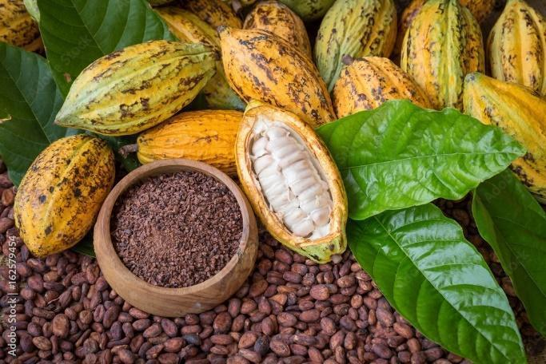

Del cacao, no se tiene una referencia desde cuando las antiguas tribus de centroamérica lo hacían parte de su dieta, pero si se tiene referencia del descubrimiento por parte de los españoles al llegar a lo que hoy se conoce como Honduras, donde los nativos recibieron con ofrendas a los conquistadores, entre ellas el fruto del cacao.

El cacao cuenta con un alto índice de grasas (principalmente saturadas, y en menor medida, monoinsaturadas y poliinsaturadas) [hidratos de carbono](https://cuidateplus.marca.com/alimentacion/diccionario/carbohidratos.html) y [proteínas](https://cuidateplus.marca.com/alimentacion/diccionario/proteinas.html), pero también contiene [magnesio](https://cuidateplus.marca.com/alimentacion/diccionario/magnesio.html), fósforo, potasio, teobromina, cafeína, antioxidantes y agua, entre otros.

El cacao además destaca por tener un elevado aporte de energía, por lo que suele indicarse para aquellas personas que realicen actividades deportivas o ejercicio físico de manera intensa.

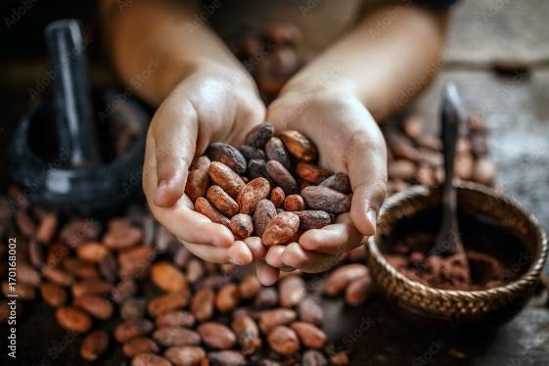

El cacao por su antigüedad y su importancia alimenticia a través del tiempo posee una historia extensa e interesante, a continuación, te presentamos un poco de su historia y teorías alrededor del origen de este a través del siguiente video:

CF003_2.1 Historia_Video

* 1. **Tipos**

Los tipos de cacao se clasifican en tres grupos principales: criollo, forastero y trinitario, como vemos a continuación:

CF003_2.2. Tipos de Cacao_Infografía

Hay miles de clones de cacao en los bancos genéticos de diferentes áreas del mundo.

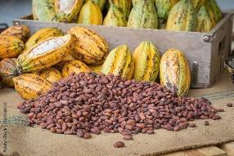

Algunas de las colecciones más grandes se encuentran en el Instituto de Investigación del Cacao de Tafo en Ghana, la Organización Internacional del Cacao con los bancos de germoplasma en Trinidad, el CEPLAC en Brasil y la estación de Investigación de Agricultura Tropical en Mayagüez, Puerto Rico.

Existen aproximadamente 22 especies de *Theobroma,* y cerca de 15 son utilizados por su pulpa comestible o semillas. El cacao es una de las especies más importantes.

*Theobroma grandiflorum* (cupuaçu), *Theobroma gileri* (cacao de montaña), T. bicolor (Macambo) y *subincanum* T. (cacao silvestre) son otras especies utilizadas por su pulpa dulce, comestibles y semillas comestibles

| Para profundizar la información aquí tratada le invitamos a leer:  Mejía, Castro, Carvajal et al., (2017) *Agroindustria del Cacao*. Sistema de Investigación, Desarrollo Tecnológico e Innovación. SENA.  <https://repositorio-sena-edu-co.bdigital.sena.edu.co/bitstream/handle/11404/5241/agroindustria_cacao.pdf?sequence=1&isAllowed=y> |
| --- |

* 1. **Beneficio**

El cacao es muy rico en antioxidantes, superando al té verde y vino tinto, debido a su alto contenido en vitamina C, fibra y serotonina, que lo convierte en un excelente aliado para prevenir enfermedades cardiovasculares, cerebrovasculares, cáncer hepático, gástrico y de colon.



Además, el cacao contiene feniletilamina, que produce un efecto placentero a nivel cerebral, y anandamida, que causa relajación y sensación de bienestar.  
  
La mejor manera de consumirlo es en forma líquida, es decir, disolver el polvo en leche descremada o agua caliente. Se recomienda tomar de 1 a 2 tazas, 2 - 3 veces por semana.  
  
El consumo de chocolate negro con 70% de cacao y bajo nivel de azúcar ayuda a reducir los niveles de colesterol LDL (malo) y a aumentar los niveles del colesterol HDL (bueno). Porción: 30 g diarios.  
  
Es fundamental que, tanto el cacao en polvo como el chocolate negro, contengan pocos azúcares añadidos y se consuma en raciones moderadas, siempre combinándolo con una dieta saludable y actividad física.

**Uso medicinal**

El cacao y el chocolate han sido aclamados por varios años por sus posibles beneficios medicinales a la salud, pero es sólo que recientemente algunos de estos atributos están siendo más claramente identificados y estudiados.

Recientes estudios epidemiológicos y clínicos han demostrado que la suplementación dietética con cacao el cual es rico en flavonoides y el chocolate pueden ejercer efectos supresores sobre las lipoproteínas de baja densidad (LDL) oxidación y el desarrollo del aterosclerosis asociada con implicaciones cardioprotector debido a su injerencia en muchos mecanismos fisiopatológicos.

Algunos de los efectos benéficos identificados incluyen propiedades antioxidantes, la presión arterial a través de la inducción de óxido nítrico (NO) vasodilatación dependiendo de cada individuo, la mejora en la función endotelial, el aumento de sensibilidad a la insulina, disminución de la activación plaquetaria y la función, así como la modulación de la función inmune y la inflamación.

A continuación, resumimos algunos de todos los beneficios que nos aporta el cacao:

CF003_2.3. Beneficios del Cacao_Infografía plana

* 1. **Criterios de calidad**

Dentro de los criterios de calidad lo principal es su clasificación, la cual se realiza a través de una selección mecánica que utiliza una graduación de hojas de malla de diferentes tamaños en torno a un tambor cilíndrico con rotación helicoidal en el interior para transportar los granos.

Durante la clasificación, en primer lugar, las piezas rotas de los granos y fragmentos de conchas se retiran, por un costado se obtienen granos de cacao, pequeños, posteriormente los granos de tamaño medio y finalmente los granos grandes de mayor calidad.

Hay tres grados o categorías de cacao establecidas por el Consejo de la Industria del cacao y el café:

* Grado I
* Grado II
* Defecto

Grado I tiene un recuento de grano de 85/100g, y menos del 1% de defectos comerciales (es decir, en orden de importancia, granos con moho, dañados por fermentación, ahumado, en apariencia fermentada o con insectos).

Cacao de Grado II con tan sólo el 5% de la producción total de cacao y sus especificaciones son el tener una cuenta de 85/100g con menos de 4% de defectos comerciales o un recuento de grano de 100/100g con menos de 1% de defectos comerciales.

Pero veamos ahora dentro de la clasificación de los granos, cómo podemos hacer tomas de pruebas de calidad a través de la toma de muestras:

CF003_2.4. Toma de Muestras_Pestaña Vertical

1. **Equipos**

Para el procesamiento de cacao se hace necesario el uso de diferentes equipos y herramientas que facilitan la transformación de las materias primas para obtener el producto final esperado.

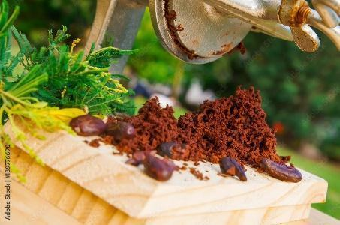

La maquinaria usada depende de la complejidad del producto y de la capacidad que tiene el productor de implementar tecnologías de vanguardia para mejorar su competitividad, sin embargo, existe la producción artesanal que pese a no contar con grandes tecnologías y maquinarias producen un chocolate de buena calidad capaz de competir con grandes marcas, sin embargo, la cantidad no es la misma que una empresa con maquinaria y equipos de grandes capacidades.

Desde la planificación de la empresa se debe establecer qué tipo de maquinaria se debe adquirir de acuerdo con el alcance proyectado, ya que desde este instante se deben prever los posibles pros y contras de los equipos a adquirir ya sean para producción a baja escala o para producción industrial.

El contacto previo con los proveedores de maquinaria es una necesidad debido a que ellos son los indicados para realizar el proceso de formación o capacitación de operación de la maquinaria con los colaboradores de la empresa.

Algo que se debe tener en cuenta es el servicio técnico que provee el fabricante, ya que al momento de tener alguna falla sea fácil de conseguir los repuestos o los artefactos necesarios para el cambio, así mismo pueden ofrecer el servicio de mantenimiento previo.

**Maquinaria artesanal**

La primera máquina que debemos mencionar es la Tostadora la cual termina el secado natural del cacao para que no se produzcan posibles afectaciones a la materia prima, este proceso se realiza con la producción de fuego (no importa la fuente gas, energía, leña, carbón, etc.) el cual calienta el recipiente donde se encuentra el cacao y lo calienta hasta que toste.

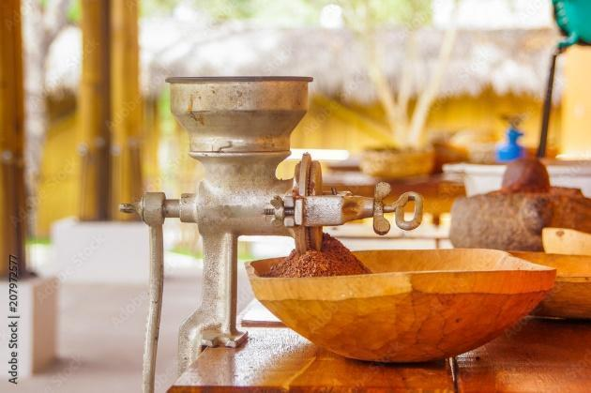

Este proceso debe concluir con el tostado de toda la que contiene el recipiente.

Posterior a este proceso se realiza la molienda con la ayuda de un molino convencional, el cual para que el producto no sea alterado en sus composiciones organolépticas se deben retirar los discos de esmeril ya que en el proceso de molienda se genera calor el cual disminuye los nutrientes del cacao molido y genera plastificantes tóxicos, por ello en algunos molinos se construyen en acero inoxidable para evitar dicha situación.

La descascaradora artesanal consiste en un molino de viento que gracias al peso menor de las cáscaras del cacao posterior a la molienda son separados de éste para su posterior retiro.

**Maquinaria Industrial**

La maquinaria industrial tiene como objetivo principal mejorar los procedimientos y los tiempos de cada proceso, así como aumentar la capacidad de producción.

La capacidad de cada maquinaria está estipulada por el alcance de la fábrica, ya que si se adquieren equipos de gran carga y la materia prima es escasa será una inversión a la cual no se le sacarán los frutos deseados.

Por tal razón la planificación de la producción debe ir acompañada de estudios que verifiquen la oferta, demanda y capacidad de producción de la empresa.

Entre las maquinarias industriales que existen en el mercado encontramos las siguientes:

CF003_3.1. Maquinarias Industriales_Slider de imágenes

Ya conociendo las maquinarias que se utilizan en el proceso del procesamiento del grano, le invitamos a ver el siguiente video, donde podremos contextualizarnos como se transforma el grano de cacao en chocolate:



**Función, limpieza, calibración, fallas, operación, intervención, manuales**



Entre las actividades que se programan para la producción, se deben incluir las actividades de limpieza, mantenimiento, control preventivo, reparación y demás que sean necesarias para el cuidado de la maquinaria empleada en cada proceso, ya que esta al ser de componentes metálicos (en la mayoría de los casos) se desgastan y al no ser cambiadas o reparadas a tiempo pueden ocasionar un daño grave hasta total de la máquina, aumentando gastos por reparación o cambio definitivo.

Es importante que, al momento de realizar las compras de maquinaria y equipos necesarios para la empresa, estos se compren en establecimientos legales y que cuenten con garantía, de esta manera se asegura que la inversión se realiza con materiales de buena calidad y a la cual se puede acudir en caso de alguna falla o daño ajeno a la manipulación de esta.

Posterior a cada jornada de trabajo es importante que el operador realice la limpieza de la máquina que operó o si existe una brigada de limpieza para dicha actividad, ya que los residuos que quedan en los compartimientos de la máquina pueden afectar las propiedades organolépticas de las futuras producciones, disminuyendo la calidad de los productos. Para la limpieza se deben tener en cuenta las recomendaciones del fabricante en los manuales de operación.

Los fabricantes de maquinaria industrial generalmente realizan una capacitación sobre el manejo de sus equipos, es primordial que esta capacitación sea recibida por alguien de la planta que tenga conocimientos previos sobre su funcionamiento o dado el caso bases para comprender el funcionamiento e identificar las alertas en caso de falla de la máquina. Así mismo el capacitado debe transmitir la información a otros colaboradores para que existan varios con la capacidad de operación.

En caso de que el proveedor no realice la capacitación de manejo de sus equipos es obligación del operador conocer el manual de operación de la maquinaria a usar, de esta manera se reducen los riesgos de daño o afectación por mal manejo.

Los equipos deben estar calibrados en cada momento de operación, para esto el operador o jefe de máquinas deberá realizar revisiones periódicas al funcionamiento de esta para garantizar su eficiencia y así disminuir las pérdidas o posibles daños en los equipos.

Las recomendaciones del fabricante deben ser tenidas en cuenta para alargar la vida útil de la maquinaria, así como el correcto funcionamiento. 

El propósito que persigue un manual de operaciones es introducir a cualquier persona interesada en conocer cómo se desempeña una máquina en particular, así como los elementos que la componen como: su contexto, la estructura, los puestos, los [procesos y procedimientos](https://softgrade.mx/diferencia-entre-proceso-y-procedimiento/), las actividades, las políticas y reglas establecidas, entre otra información relevante relacionada a su operación.

También contempla aquellas condiciones alternas o excepcionales que ocurren, a la ejecución normalmente esperada de la secuencia de actividades para conseguir un objetivo o resultado.

Usualmente las empresas tienen sus manuales de operaciones en documentos físicos o impresos, pero también hay aquellas que los implementan de forma digital en herramientas o plataformas de software en línea para facilitar su disponibilidad y acceso.

**4. Unidades de medida**

El cacao desde su descubrimiento por parte de las antiguas tribus Olmecas en México ha sido usado con diferentes fines, desde sus beneficios para la salud hasta de unidad monetaria y de acuerdo con la FAO, 100 gramos de cacao equivalen a un Zontli (400 unidades) y 8000 unidades equivalen a un Xiquipilli.

Así mismo a lo largo de la colonia se realizan los llamados trueques en los que las diferentes comunidades le proporcionaban un valor monetario al cacao para de esta manera realizar su intercambio de mercancías.

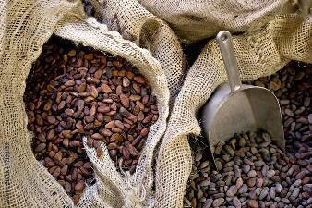

En la industria del cacao se manejan unidades de peso y volumen de acuerdo con el sistema de medidas que se empleen en el país de referencia. Sin embargo, la mayor parte del proceso de producción realiza mediciones de percepción de acuerdo con las características del grano, como su color, olor, sabor entre otras, que en definitiva son las que van de la mano con la calidad del producto.

**Tipos y manejo**



En la actualidad los tipos de medida más generales son dos, de acuerdo con el sistema internacional y al sistema inglés.

Siendo el primero el más utilizado en todo el mundo, ya que es el sistema métrico decimal el que proporciona los valores de peso que se manejan en todas las bolsas del mundo.

Es por ello, por lo que la libra, el kilo, la tonelada son las medidas de peso, que en mayor medida se usan en relación con la producción de cacao y sus derivados.

Existe por un lado el sistema anglosajón de unidades que es el que se utiliza en Estados Unidos y que, aunque es bastante similar, tiene algunas discrepancias con el sistema imperial de unidades que se utiliza en el Reino Unido.

Sin embargo, el sistema internacional de unidades tiende a sustituir a los dos anteriores, en el Reino Unido más rápidamente que en Estados Unidos. Pero hasta que esto ocurra definitivamente debemos seguir utilizando tablas de equivalencias que nos indiquen cuántas libras u onzas corresponden al sistema métrico o internacional.

Por ejemplo, podemos tomar los siguientes valores:

* 1 libra en el Sistema Internacional equivale a 454 gramos.
* En el anglosajón no se maneja el término libra sino onza, siendo 16 onzas la referencia para una libra.

La cuantificación en peso es la más usada en cuestiones de compraventa, sin embargo, existen mediciones que se realizan en el proceso de producción y de medición de la calidad, de acuerdo con los estándares definidos en la normatividad aplicable o en estándares internacionales de producción de cacao.

Un ejemplo de esto es la medición que se le realiza al chocolate en polvo con la ayuda de un micrómetro. El tamaño de partícula de chocolate ideal es inferior a 30 micras, pero no inferior a 20 micras. Con la ayuda de un micrómetro, se puede medir la delicadeza del chocolate y saber exactamente cuántas horas más para ejecutar la refinadora de bolas descrita anteriormente.

**Interpretación y conversiones**

los mercados de los productos agrícolas y los subproductos de estos están en constante cambio debido a la oferta y la demanda y a factores externos como el precio de los insumos agrícolas, la mano de obra, condiciones climáticas, catástrofes entre muchos más, los cuales afectan el precio y por ende la cantidad de producto que se desea comercializar.

En el caso del cacao la variación de precio es constante, pero a comparación del café, este se mantiene en un rango de oscilación más bajo. Como se ha mencionado anteriormente esto se debe a diversos factores económicos que hacen fluctuar los precios que a su vez se transmitirán al consumidor final al momento de la adquisición de los productos obtenidos.

Para contrarrestar los precios adversos de la caída en el mercado bursátil es primordial que la empresa cuente con bases sólidas en cuanto a la consecución de las materias primas, que generalmente son adquiridas con meses de anterioridad y que en alguna medida puede disminuir los impactos de una subida gradual de los precios de producción.

Se menciona este aparte principalmente ya que la disminución del precio final es el golpe más duro al productor debido a que en ocasiones no solventa la inversión que se realiza para sacar los productos finales. En el otro caso cuando el precio está por encima de lo esperado, estas se convierten en ganancias ocasionales que no estaban pronosticadas y que generan un crecimiento en los ingresos de manera considerable. En este fenómeno el productor no se ve afectado en cuanto a la comercialización de sus productos, pero el cultivador si ve el impacto en los precios de las materias primas para su cosecha.

Veamos a continuación, un ejemplo real de la variación semanal de los precios en un periodo en específico:

**Tabla 1**

*Variación de los precios semanales del cacao primer trimestre del 2022*

| Fecha | ​​Precio​​​​​ |
| --- | --- |
| 03 al 09​ de enero ​​​​​​ | ​$8.408,5​​0 |
| 10 al 16​ de enero ​​​​​​ | ​$8.469,0​​​0​​​​ |
| 17 al 23​ de enero ​​​​​​ | ​$8.654,5​​​​​0​​​​ |
| 24 al 30​ de enero ​​​​​​ | ​$8.943,80​ |
| 31 de enero al 06​ de febrero ​​​​​​ | ​$8.664,00​​ |
| 07 al 13​ de febrero​​​​​​ | ​$8.814​,00​​ |
| 14 al 20​ de febrero | ​$9.153​,50​​ |
| 21 al 27​ de febrero | ​$9.028​,2​0​​ |
| 28 de febrero al 06​ de marzo​​​​​​ | ​$8.955​,3​​0​​ |
| 07 al 13​ de marzo | ​$8.562​,0​​​0​​ |
| 14 al 20​ de marzo | ​$8.696,20​​ |
| 21 al 27​ de marzo​​​​​​ | ​$8.527,7​0​​ |
| 28 de marzo al 03​ de abril ​ ​​​​​​ | ​$8.536,5​​0​​ |

Nota. https://cutt.ly/5NRIJcX

**5. Variables de proceso**

En el proceso de elaboración de chocolate a partir de la transformación de los granos de cacao encontramos diferentes variables que indican la calidad del producto final, es por esta razón que se debe conocer muy bien el proceso para identificar alguna de estas variables.

A continuación, se enmarcan algunas de estas variaciones y el origen de esta:

CF003_5. Variables de procesos_Pestaña Vertical

**Tipos, unidades y conversiones**

En cada uno de los procesos de transformación delegaron de cacao en chocolate se realizan actividades que generan cambios físicos y químicos dependiendo del proceso y sistema al cual se somete, por ejemplo, en la tostón del grano se realizó una aplicación de calor al grano por medio de un combustible que calienta el recipiente que contiene el cacao, este proceso lo podemos medir en grados Celsius °C con los termómetros que viene incorporados en la máquina para el control digital o manual de la temperatura. 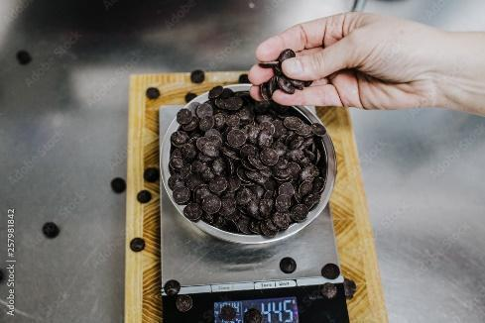

En las pruebas de calidad se pueden establecer otro tipo de medidas como el peso, la humedad, el volumen y pruebas organolépticas que van de acuerdo con el grado de percepción del colaborador que realiza dicha prueba.

Se puede observar que los tipos de unidades varían de acuerdo con el proceso y objeto de la actividad, sin embargo, lo que realmente interesa de cada una de estas actividades es el registro de los datos para el análisis de estos, ya que estos resultados reflejan la calidad de los productos.

**Mediciones**

Una evaluación de calidad se realiza con aproximadamente 2 kg de cacao seco, llamada muestra representativa. Para que esta cantidad represente el lote de cacao, existen procedimientos internacionales para su obtención que se describen a continuación.

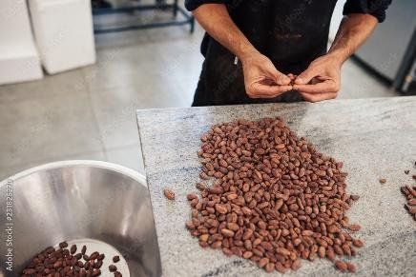

El tamaño y método de obtención de la muestra es determinante para contar con información confiable y veraz.

La metodología está estipulada en el Reglamento para el Proceso de Recepción, Entrega y Evaluación de Calidad del Cacao de 2014 cuya base son los estándares internacionales (Estándares ISO 2292:1973). La incorrecta obtención de esta muestra acarreará errores en la apreciación de la calidad.

Veamos a través del siguiente recurso, las clasificaciones de granos y las características de estas:

CF003_5.2. Clasificación de granos_Acordeón

Adaptado de: Manual para la evaluación de la calidad del grano de cacao (2016)

**Figura 1**

*Pruebas de calidad del cacao*



Nota. Adaptado de: Manual para la evaluación de la calidad del grano de cacao (2016)

1. **SÍNTESIS**

El contenido de este componente formativo brinda los conocimientos básicos en la recepción y verificación del cacao y materias primas, así como cada uno de los procedimientos que se deben realizar para la obtención de los productos finales que salen al mercado.

La producción agrícola por lo general está en constante evolución gracias a los avances tecnológicos que se presentan en las industrias, ya se da por la mejora de las condiciones de las materias primas o por la inclusión de maquinaria y equipos más sofisticados, por tal razón siempre es recomendable indagar sobre dichos avances para estar a la vanguardia del sistema productivo. A continuación, una síntesis de lo visto:

**ACTIVIDAD DIDÁCTICA**

| DESCRIPCIÓN DE ACTIVIDAD DIDÁCTICA | |
| --- | --- |
| Nombre de la actividad | Alistando equipos e instrumentos |
| Objetivo de la actividad | Analizar el aprendizaje del estudiante mediante sus respuestas e identificación de los cuestionamientos presentados sobre los procesos de transformación del grano. |
| Tipo de actividad sugerida | Relacionar términos |
| Archivo de la actividad  (Anexo donde se describe la actividad propuesta) | *CF003_Actividad Didáctica* |

1. **MATERIAL COMPLEMENTARIO**

| Tema | Referencia APA del Material | Tipo de material  (Video, capítulo de libro, artículo, otro) | Enlace del recurso o  archivo del documento o material |
| --- | --- | --- | --- |
| 1. Marco normativo | Benítez, N. (2020). *Normatividad en seguridad y salud en el trabajo Colombia* - Revista FSL. Seguridad Laboral. | Artículo | <https://www.seguridad-laboral.es/sl-latam/colombia/normatividad-en-seguridad-y-salud-en-el-trabajo-2019-2020-colombia_20200630.html> |
| 1. Cacao | Mejía, Castro, Carvajal et al., (2017) *Agroindustria del Cacao*. Sistema de Investigación, Desarrollo Tecnológico e Innovación. SENA. | Documento | <https://repositorio-sena-edu-co.bdigital.sena.edu.co/bitstream/handle/11404/5241/agroindustria_cacao.pdf?sequence=1&isAllowed=y> |
| 3. Equipos | IICA Guatemala. 2020. *Maquinaria de proceso de cacao a chocolate y subproductos*. Salón Cacao. Guatemala. [Video]. Youtube. | Video | <https://www.youtube.com/watch?v=UQxeItWqwS8> |
| 5. Variables del Proceso | Ángel, J. (2021). *Como es la transformación de cacao orgánico en chocolate*. TvAgro. [Video]. Youtube. | Video | <https://www.youtube.com/watch?v=BVMfwgXAcZs> |
| 5.2 Mediciones | Aguilar, Héctor. (2016). *Manual para la Evaluación de la Calidad del Grano de Cacao* | Documento | <http://www.fhia.org.hn/descargas/Proyecto_de_Cacao_SECO/Manual_para_la_Evaluacion_de_la_Calidad_del_Grano_de_Cacao.pdf> |

1. **GLOSARIO:**

| TÉRMINO | SIGNIFICADO |
| --- | --- |
| Calidad de alimento | Conjunto de cualidades que son aceptadas o valoradas por el consumidor. |
| Cochado | Es el proceso por el cual se extrae la acidez y los sabores indeseados al chocolate. |
| Maquinaria artesanal | Es la empleada en la transformación del cacao a escala local. |
| Maquinaria industrial | Es la maquinaria empleada en los procesos de transformación del cacao a una escala más industrial en la que se procesan grandes cantidades de materias primas. |
| Premolienda | Es la actividad realizada para la obtención de la pasta de cacao con tamaños finales de aproximadamente 140 micras. |
| Propiedades Organolépticas | Color, sabor, olor y textura. Estas son las cuatro propiedades organolépticas principales de los alimentos. Se trata de características que se perciben a través de los sentidos (gusto, vista, olfato y tacto) y que en algunos alimentos están mucho más presentes que en otros. |
| Refinado de cacao | Proceso por medio del cual se refina el cacao para que se obtenga un contenido mínimo de grasa de 28 al 30% en la mezcla. |
| Rompedor de cacao | Es una máquina empleada para romper el grano sin llegar a pulverizar. |
| SST | Seguridad y salud en el trabajo. |
| Tostión | Es el proceso de secado a través de la adicción de calor por medio de una máquina industrial artesanal. |

1. **REFERENCIAS BIBLIOGRÁFICAS**

Aguilar, H. (2016). *Manual Para la Evaluación de la Calidad del Grano de Cacao.* Fundación Hondureña de Investigación Agrícola. Honduras. Disponible en: <http://www.fhia.org.hn/descargas/Proyecto_de_Cacao_SECO/Manual_para_la_Evaluacion_de_la_Calidad_del_Grano_de_Cacao.pdf>

Agronet. (2022). *Precio de Referencia Semanal de Compra de Cacao* – Fuente Industria – FEDECACAO – Exportadores. Ministerio de Agricultura y Desarrollo Rural. Disponible en: <https://www.agronet.gov.co/Noticias/Paginas/Precio-de-referencia-semanal-de-compra-de-cacao---Fuente-Industria.aspx>

Bayona, E. (2021). *Desarrollo de la Medición en el Ámbito del Cultivo del Cacao*. Universidad Santo Tomas. Ocaña – Norte de Santander. Disponible en: <https://repository.usta.edu.co/bitstream/handle/11634/33509/2021ErmidesBayonaSalazar.pdf?sequence=2&isAllowed=y>

Campos, G. (2020). *Normatividad en Seguridad y Salud en el Trabajo, 2019- 2020*. Colombia. Disponible en: <https://www.seguridad-laboral.es/sl-latam/colombia/normatividad-en-seguridad-y-salud-en-el-trabajo-2019-2020-colombia_20200630.html>

De La Cruz, j. (s.f.) *Cacao Operaciones Poscosecha*. Organización de las Naciones Unidas para la Alimentación y la Agricultura FAO. México. Disponible en: <https://www.fao.org/3/au995s/au995s.pdf>

Federación Nacional de Cacaoteros FEDECACAO. (2022). *Marco Jurídico*. Disponible en: <https://www.fedecacao.com.co/marcojuridico>

Rodríguez, J. (2018). *Cacao, La Historia Detrás del “Alimento de Dioses”. Viva El Cacao*. Venezuela. Disponible en: <https://vivaelcacao.com/historia-del-cacao/>

1. **CONTROL DEL DOCUMENTO**

|  | Nombre | Cargo | Dependencia | Fecha |
| --- | --- | --- | --- | --- |
| Autor (es) | Karly Julieth Cediel Martínez | Experta temática | Regional Norte de Santander - Centro de la industria, la empresa y los servicios. | Octubre 2022 |
| Zvi Daniel Grosman Landáez | Diseñador Instruccional | Regional Distrito Capital – Centro de Gestión Industrial | Octubre 2022 |
| Silvia Milena Sequeda Cárdenas | Asesor Metodológico | Regional Distrito Capital - Centro de Diseño y Metrología. | Octubre 2022 |
| Rafael Neftalí Lizcano Reyes | Responsable Equipo Desarrollo Curricular | Regional Santander - Centro Industrial del Diseño y la Manufactura | Octubre 2022 |
| Sandra Patricia Hoyos Sepúlveda | Corrector de Estilo | Regional Distrito Capital - Centro de Diseño y Metrología | Octubre 2022 |

1. **CONTROL DE CAMBIOS**

**(Diligenciar únicamente si realiza ajustes a la Unidad Temática)**

|  | Nombre | Cargo | Dependencia | Fecha | Razón del cambio |
| --- | --- | --- | --- | --- | --- |
| Autor (es) |  |  |  |  |  |